

**学号： S202488044 姓名： 谢阳阳**

# Image Filtering and Hybrid Images

## 实验介绍

### 1.1实验目标

本实验旨在探索图像滤波与混合图像的核心技术，通过处理两幅不同图像的频率特征，构建出一幅多尺度混合图像。

1. 学习并实现常用的滤波技术（高斯滤波、拉普拉斯滤波等）。
2. 通过频域分解与合成技术构建混合图像，并分析其效果。

3. 探讨混合图像在不同观察条件下的视觉特性。

### 1.2主要工具与框架

**编程语言与工具**

* Python：作为主要编程语言，便于实现图像处理操作。
* OpenCV：高效的图像处理库，用于读取、滤波、变换等操作。
* Matplotlib：用于可视化图像处理结果。

**硬件环境**

* 普通个人计算机即可，无需特殊硬件加速。

## 相关知识

### 图像滤波基础

#### 滤波的定义

图像滤波是通过滤波器对图像进行操作，抑制某些特定频率分量（如噪声）或增强其他特定频率分量（如边缘）。

#### 滤波的分类

* + **空域滤波**：直接对图像像素值进行操作，通过卷积核与图像区域进行点积实现。
  + **频域滤波**：先对图像进行傅里叶变换，将图像转化到频率域后操作，再逆变换回空间域。

#### 常见滤波器

1. **低通滤波器**
   * + 平滑图像，去除噪声和高频细节。
     + 常见方法：高斯滤波（Gaussian Blur）。
     + 数学表达式： $G(x,y)=\frac{1}{2πσ^{2}}e^{-\frac{x^{2}+y^{2}}{2σ^{2}}}$
     + 作用：用于保存相应的图像低频部分
2. **高通滤波器**
   * + 提取边缘和细节信息，抑制低频部分。
     + 常见方法：拉普拉斯滤波（Laplacian）、Sobel滤波等。
     + 拉普拉斯滤波的离散形式：

$$Δf(x,y)=f(x+1,y)+f(x-1,y)+f(x,y+1)+f(x,y-1)-4f(x,y)$$

#### 滤波的应用：

**-** 图像增强（如提高对比度）

• - 边缘检测（如提取对象轮廓）

• - 噪声抑制（如消除随机噪声）

### 混合图像的原理

#### 频率分解

图像可以视为不同频率信息的组合：

* + - **低频成分**：描述图像中的整体结构和光滑区域。
    - **高频成分**：描述图像中的细节和快速变化部分。

利用频率分解，可以分别提取一幅图像的低频和另一幅图像的高频部分，最终进行融合

#### 构建混合图像的步骤

•对第一幅图像应用低通滤波器提取低频成分。

•对第二幅图像应用高通滤波器提取高频成分。

•将两部分按权重相加，形成混合图像：

$$H(x,y)=L_{1}(x,y)+H_{2}(x,y)$$

其中， $L_{1}(x,y)$ 是第一幅图像的低频部分， $H_{2}(x,y)$ 是第二幅图像的高频部分。

## 实验流程

### 实验环境准备

软件环境：

安装必要的python库： opencv-python 、matplotlib、 numpy

数据准备

选择两幅高质量的图像，分别作为低频图像和高频图像的输入源

### 3.2图像滤波的实现

低频成分的提取：

使用高斯滤波对第一幅图像进行处理提取相应的低频信息

高频成分提取：

1. 首先使用高斯滤波器对第二幅图像进行低频平滑处理
2. 再者之后利用原图减去低频部分，得到高频信息

### 混合图像的生成

通过上述操作获取到的低频图像和高频图像信息，对两者进行加权叠加 $$H(x,y)=L_{1}(x,y)+H_{2}(x,y)$$

## 实验结果分析

原始的高频图像和低频图像如下图1、图2所示



图 1 待提取低频图像 图 2 待提取高频图像

经过图片滤波后得到的高低频信息如下图3所示

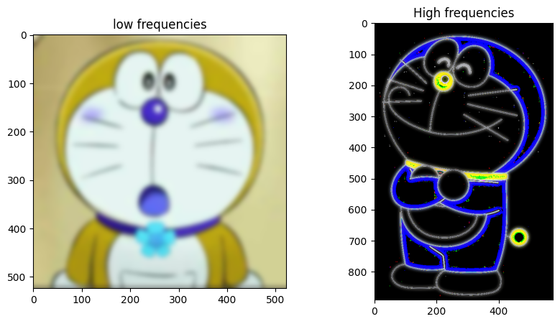

图 3 高低频信息

经过高低频信息混合后得到的图像如图4所示

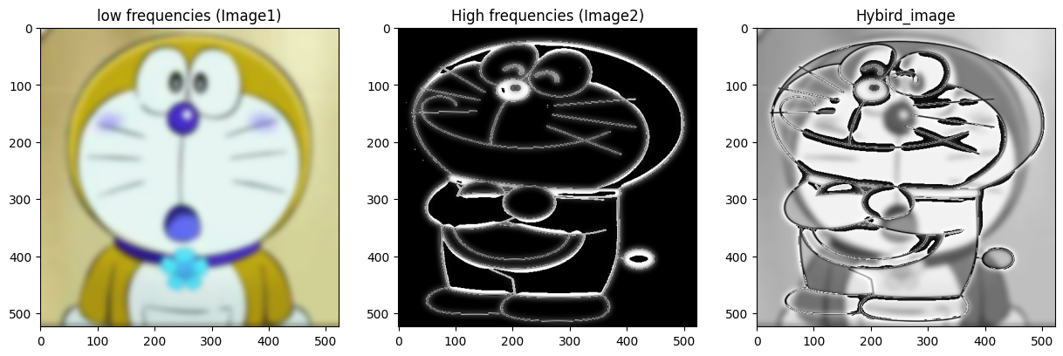

图 4 混合图像

## 附录

|  |
| --- |
| image1**=**cv2**.**imread("./pic_data/image1.jpg"**,**0)  image2**=**cv2**.**imread("./pic_data/image2.jpg"**,**0)  height**,** width **=** image1**.**shape[**:**2]  *# Resize image2 to match the size of image1*  resized_image2 **=** cv2**.**resize(image2**,** (width**,** height)**,** **interpolation=**cv2**.**INTER_LINEAR)  *# 提取image1的低频*  low_frequencies_image_1**=**cv2**.**GaussianBlur(image1**,**(31**,**31)**,**0)  *#提取图像B的高频*  low_frequencies_image_2**=**cv2**.**GaussianBlur(resized_image2**,**(31**,**31)**,**0)  high_frequencies_image_2**=**resized_image2**-**low_frequencies_image_2  *# 混合：图像1与图像2*  hybird_image**=**low_frequencies_image_1**+**high_frequencies_image_2  *# 显示相应的结果*  plt**.**figure(**figsize=**(15**,**5))  plt**.**subplot(1**,**3**,**1)  plt**.**imshow(low_frequencies**,cmap=**"gray")  plt**.**title("low frequencies (Image1)")  plt**.**subplot(1**,**3**,**2)  plt**.**imshow(high_frequencies_image_2**,cmap=**"gray")  plt**.**title("High frequencies (Image2)")  plt**.**subplot(1**,**3**,**3)  plt**.**imshow(hybird_image**,cmap=**"gray")  plt**.**title("Hybird_image")  plt**.**show() |